2025 Yıllık Faaliyet Raporu
  - Yönetim Kuruluna sunulmuştur · Ocak 2026
Kuzey Lojistik A.Ş.

İçindekiler
1. Giriş 3
1.1 Kapsam 3
2. Finansal Sonuçlar 3
3. Operasyon 3
4. Sonuç ve Öneriler 4
5. Ek: Bölge Detayı 5

1. Giriş
Bu rapor Kuzey Lojistik'in 2025 mali yılı faaliyetlerini özetler.
Rapor finansal sonuçları, operasyonu ve 2026 önceliklerini kapsar.

1.1 Kapsam
Veri güvenliği yıl boyunca kritik öncelik olarak izlendi.

2. Finansal Sonuçlar
Çeyrek bazında gelir, gider ve kâr aşağıdadır (bin TL).
Çeyrek | 2025
Çeyrek | Gelir | Gider | Kâr
Q1 | 48.200 | 41.300 | 6.900
Q2 | 52.700 | 44.100 | 8.600
Q3 | 55.900 | 46.800 | 9.100
Q4 | 57.700 | 47.500 | 10.200
Toplam | 214.500 | 179.700 | 34.800

Şekil 1. Çeyreklik gelir (milyon TL)

3. Operasyon
Bursa ve Konya'da iki yeni depo açıldı; teslim süresi ortalama 2,4 güne indi.
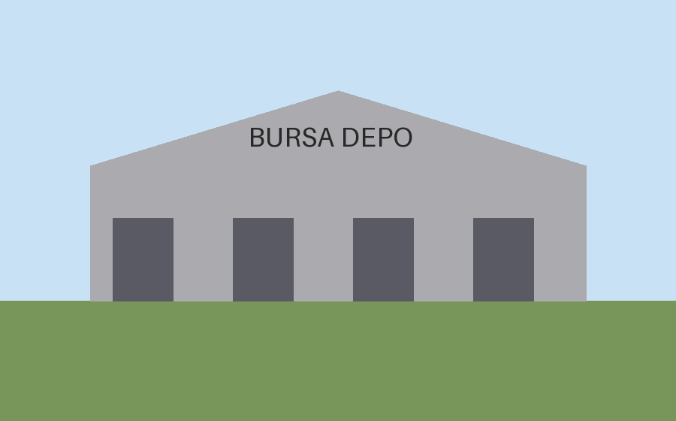
Şekil 2. Bursa deposu
- Filonun yüzde 30'u yenilendi.
- Rota planlama yazılımı tüm bölgelerde kullanılıyor.
- Depo doluluğu yüzde 74 oldu.

4. Sonuç ve Öneriler
Şirket 2026 yılında büyümeyi sürdürmeyi, karbon salımını yüzde 10 azaltmayı ve iki yeni bölgeye açılmayı hedeflemektedir. Bu hedefler için yatırım planı ilk çeyrekte yönetim kuruluna sunulacaktır.
Hazırlayan Onaylayan
Ayşe Demir Mehmet Kaya
Strateji Müdürü Genel Müdür
Onay tarihi: Tarih seçin

5. Ek: Bölge Detayı
Bölge | Q1 | Q2 | Q3 | Q4 | Toplam | Pay (%) | 2026 Hedef
Marmara | 4.120 | 4.230 | 4.310 | 4.350 | 17.010 | 35 | 17.500
Ege | 2.380 | 2.410 | 2.450 | 2.480 | 9.720 | 20 | 10.000
İç Anadolu | 2.120 | 2.170 | 2.210 | 2.248 | 8.748 | 18 | 9.000
Akdeniz | 1.900 | 1.930 | 1.960 | 1.986 | 7.776 | 16 | 8.000
Karadeniz | 1.300 | 1.320 | 1.350 | 1.376 | 5.346 | 11 | 6.000

Mali yıl 1 Ocak – 31 Aralık 2025 dönemidir.

